RESOLUCIÓN DE LA COMISIÓN DE QUEJAS Y DENUNCIAS DEL INSTITUTO ELECTORAL Y DE PARTICIPACIÓN CIUDADANA DEL ESTADO DE JALISCO, RESPECTO DE LA SOLICITUD DE ADOPTAR LAS MEDIDAS CAUTELARES A QUE HUBIERE LUGAR, FORMULADAS POR EL PARTIDO POLÍTICO MOVIMIENTO CIUDADANO, DENTRO DEL PROCEDIMIENTO SANCIONADOR ESPECIAL IDENTIFICADO CON EL NÚMERO DE EXPEDIENTE PSE-QUEJA-190/2021.

R E S U L T A N D O S:

1. Presentación del escrito de denuncia. Con fecha cuatro de mayo de dos mil veintiuno, se presentó ante el Consejo Distrital Electoral 17 del Instituto Electoral y de Participación Ciudadana del Estado de Jalisco, el escrito signado por Tomás Iván Aceves Ramírez, representante ante el referido Consejo, del partido político Movimiento Ciudadano; en el que se denuncian hechos que considera violatorios de la normatividad electoral vigente en el Estado de Jalisco, los cuales atribuye a la ciudadana Hilda Cachux Andrade, candidata a munícipe de Zacoalco de Torres, Jalisco, y al partido político MORENA.

2. Remisión del expediente. Mediante oficio IEPC-OCD-039-2021, signado por el licenciado Arnulfo Osorio Franco, Secretario del Consejo Distrital Electoral 17, fue remitido a la Secretaría Ejecutiva de este organismo, el escrito de denuncia.

3. Acuerdo de radicación, ampliación de término y práctica de diligencias. El siete de mayo, la Secretaría Ejecutiva del instituto dictó acuerdo en el que radicó el escrito de denuncia con el número de expediente PSE-QUEJA-190/2021. Así mismo se determinó ampliar a setenta y dos horas, el plazo para resolver sobre la admisión o desechamiento de la denuncia. Además se ordenó llevar a cabo las diligencias de verificación sobre la existencia y contenido de las publicaciones en la red social Facebook denunciadas, así como de la lona publicitaria señalada por el quejoso; además y se ordenó llevar a cabo la búsqueda, en los archivos de este instituto, de los domicilios de la denunciada.

4. Acta circunstanciada. El nueve y diez de mayo, se elaboró el acta circunstanciada de clave IEPC-OE/205/2021, mediante la cual personal de la oficialía electoral debidamente investido de fe pública electoral y legalmente facultado para el ejercicio de dicha función, verificó la existencia y contenido de las publicaciones descritas en el escrito de denuncia, así como de la lona publicitaria señalada por el quejoso.

5. Acuerdo de admisión a trámite y emplazamiento. Con fecha once de mayo, una vez, se admitió a trámite la denuncia interpuesta por el ciudadano Tomás Iván Aceves Ramírez, por lo que se ordenó emplazar tanto al denunciante, como a los denunciados.

6. Proyecto de medida cautelar y remisión de constancias. Mediante memorándum 148/2021 notificado el 14 de mayo de 2021, la Secretaría hizo del conocimiento de la Comisión de Quejas y Denuncias de este Instituto el contenido de los acuerdos citados en el resultando que antecede y remitió vía electrónica las constancias que integran el expediente relativo al procedimiento administrativo sancionador especial identificado con el número de expediente PSE-QUEJA-190/2021 a efecto de que ese órgano colegiado determinara lo conducente sobre la adopción de las medidas solicitadas por las denunciantes.

C O N S I D E R A N D O:

I. Competencia. La Comisión de Quejas y Denuncias es el órgano técnico del Instituto, competente para determinar lo conducente respecto a la adopción de medidas cautelares en los procedimientos administrativos sancionadores, en términos de lo dispuesto por los artículos 469, párrafo 4; 472, párrafo 9 del Código Electoral del Estado de Jalisco; 45, párrafo 1, fracción III del Reglamento Interior del Instituto Electoral y de Participación Ciudadana del Estado de Jalisco; 1 y 10, párrafos 3, 4 y 5 del Reglamento de Quejas y Denuncias del Instituto Electoral y de Participación Ciudadana del Estado de Jalisco.

II. Hechos denunciados. Del análisis de la denuncia formulada, se desprende que el denunciante se queja esencialmente, que a través de diversas publicaciones realizadas por la ciudadana Hilda Chachux Andrade, así como a través de una lona publicitaria, ha estado promoviendo propaganda que promete servicios públicos gratuitos; situación que pudiera generar confusión en el electorado.

III. Solicitud de medida cautelar. La parte promovente solicita, que se adopten las medidas cautelares peticionadas, los cuales a continuación se transcriben:

“1.- Solicitar a los denunciados abstenerse de realizar actividades que consistan en la entrega de cualquier tipo de material (que contenga propaganda política o electoral de partidos, coaliciones o candidatos), en el que se oferte o entregue algún beneficio directo, indirecto, mediato o inmediato, en especie o efectivo, a través de cualquier sistema que implique la entrega de un bien o servicio, ya sea por sí o interpósita persona, la cual se encuentra estrictamente prohibida a los partidos, candidatos, sus equipos de campaña o cualquier persona.

2.- El retiro de las publicaciones referidas que vulneran los criterios de la propaganda política electoral previstas en la ley, y la promoción de servicios gratuitos, dentro del periodo de campaña, contrarios a la ley electoral.”

IV. Pruebas ofrecidas para acreditar la existencia del material denunciado. Una vez que fue analizado íntegramente el escrito de queja, se advierte que el denunciante, ofreció como medios de prueba los siguientes:

“1.- PRUEBAS TÉCNICAS. - Consistentes en las fotografías digitales bajos los links de consulta establecidos en los puntos de hechos que acompaño a la presente denuncia, y donde se observa propaganda político electoral de campaña a nombre de la denunciada.

2.- OFICIALÍA ELECTORAL.- Consistente en el examen directo que realizará el Instituto Electoral y de Participación Ciudadana del Estado de Jalisco a través de sus órganos para la verificación de los hechos que denuncio, con el propósito de hacer costar su existencia y cuyas ubicaciones digitales en internet citadas en la presente denuncia.

3.- DOCUMENTALES PRIVADAS.- Consistente en las imágenes y vídeos que se plasman en la presente denuncia, y que se derivan de las ligas ya descritas, en las que se desprende indicios de las publicaciones que se encuentran en las cuentas oficiales de redes sociales del denunciado, concatenadas en otros elementos de prueba, tendrán que ser valoradas en su conjunto al tener una íntima relación con los hechos denunciados.”

V. DILIGENCIAS ORDENADAS POR ESTA AUTORIDAD.

Es preciso establecer que esta autoridad integradora, ordenó realizar como diligencia de investigación la verificación de la existencia y contenido de las publicaciones en la red social Facebook de la denunciada, así como de la lona referida por el denunciante, por lo que el resultado de la misma, se encuentra dentro del acta de Oficialía electoral identificada con la clave alfanumérica IEPC-OE/205/2021, que obra agregada al expediente. A la que además se le atribuye valor probatorio pleno, al constituir una prueba documental pública, de conformidad con el artículo 463 párrafo 2 del Código Electoral del Estado de Jalisco.

En el acuerdo de admisión se requirió a la parte denunciada por la anuencia de los padres cuyos menores de edad aparecen en sus publicaciones.

VI. Naturaleza y finalidad de las medidas cautelares. De conformidad con lo dispuesto en los artículos 472, párrafo 9, del Código; y 10, del Reglamento de Quejas y Denuncias de este Instituto; las medidas cautelares constituyen instrumentos que puede decretar la autoridad competente, a solicitud de parte interesada o de oficio, para conservar la materia del litigio, así como para evitar un grave e irreparable daño a las partes en conflicto o a la sociedad, con motivo de la sustanciación de un procedimiento.

Por tanto, se trata de resoluciones que se caracterizan, generalmente, por ser accesorias y sumarias; accesorias, en tanto la determinación no constituye un fin en sí mismo; y, sumarias, debido a que se tramitan en plazos breves y su finalidad es prever la dilación en el dictado de la resolución definitiva, así como evitar que el perjuicio se vuelva irreparable, asegurando la eficacia de la resolución que se dicte.

En consecuencia, las medidas cautelares están dirigidas a garantizar la existencia y el restablecimiento del derecho que se considera afectado, cuyo titular estima que puede sufrir algún menoscabo.

Bajo esa lógica, las medidas cautelares a la vez que constituyen un instrumento de otra resolución, también sirven para tutelar el interés público, porque buscan restablecer el ordenamiento jurídico conculcado, desapareciendo provisionalmente, una situación que se califica como ilícita.

Ello, con la finalidad, como ya se apuntó con anterioridad, de evitar la producción de daños irreparables, la afectación de los principios rectores de la materia electoral o la vulneración de los bienes jurídicos tutelados por la Constitución Política de los Estados Unidos Mexicanos o la legislación electoral aplicable.

Ahora bien, para que en el dictado de las medidas cautelares se cumpla el principio de legalidad, la fundamentación y motivación deberá ocuparse cuando menos, de los aspectos siguientes:

- La probable violación a un derecho, del cual se pide la tutela en el proceso, y,
- El temor fundado de que, mientras llega la tutela jurídica efectiva, desaparezcan las circunstancias de hecho necesarias para alcanzar una decisión sobre el derecho o bien jurídico, cuya restitución se reclama (periculum in mora).

La medida cautelar adquiere justificación si hay un derecho que requiere protección provisional y urgente, a raíz de una afectación producida –que se busca evitar sea mayor- o de inminente producción, mientras se sigue el procedimiento o proceso en el cual se discute la pretensión de fondo de quien dice sufrir el daño o la amenaza de su actualización.

Atendiendo a esa lógica, el dictado de las medidas cautelares se debe ajustar a los criterios que la doctrina denomina como fumus boni iuris –apariencia del buen derecho– unida al periculum in mora –peligro en la demora- de que mientras llega la tutela efectiva se menoscabe o haga irreparable el derecho materia de la decisión final–.

Sobre el fumus boni iuris o apariencia del buen derecho, se debe precisar que éste apunta a una credibilidad objetiva y seria sobre la juridicidad del derecho que se pide proteger, a fin de descartar que se trate de una pretensión manifiestamente infundada, temeraria o cuestionable. Por su parte, el periculum in mora o peligro en la demora consiste en la posible frustración de los derechos del promovente de la medida cautelar, ante el riesgo de su irreparabilidad.

Como se puede deducir, la verificación de ambos requisitos obliga indefectiblemente a que la autoridad administrativa realice una evaluación preliminar del caso concreto en torno a las respectivas posiciones enfrentadas, a fin de determinar si se justifica o no el dictado de las medidas cautelares.

En consecuencia, si de ese análisis previo resulta la existencia de un derecho, en apariencia reconocido legalmente de quien sufre la lesión o el riesgo de un daño inminente y la correlativa falta de justificación de la conducta reprochada, entonces se torna patente que la medida cautelar debe ser acordada, salvo que el perjuicio al interés social o al orden público sea mayor a los daños que pudiera resentir el solicitante, supuesto en el cual, deberá negarse la medida cautelar.

Como se puede observar de todo lo anteriormente explicado, es inconcuso entonces que la ponderación de los valores tutelados que justifican los posicionamientos de las partes en conflicto, así como la valoración de los elementos probatorios que obren en el expediente, se convierte en una etapa fundamental para el examen de la solicitud de medidas cautelares, toda vez que cuando menos se deberán observar las directrices siguientes:

- Verificar si existe el derecho cuya tutela se pretende.
- Justificar el temor fundado de que, ante la espera del dictado de la resolución definitiva, desaparezca la materia de controversia.
- Ponderar los valores y bienes jurídicos en conflicto, y justificar la idoneidad, razonabilidad y proporcionalidad de la determinación que se adopte.
- Fundar y motivar si la conducta denunciada, atendiendo al contexto en que se produce, trasciende o no a los límites del derecho o libertad que se considera afectado y, si presumiblemente, se ubica en el ámbito de lo ilícito.

De esa forma, la medida cautelar en materia electoral cumplirá sus objetivos fundamentales: evitar la vulneración de los bienes jurídicos tutelados, así como la generación de daños irreversibles a los posibles afectados. Todo ello para que cuando se dicte la resolución de fondo, sea factible su cumplimiento efectivo e integral.

VII. Pronunciamiento respecto de la solicitud de adopción de la medida cautelar.

Precisado lo anterior y considerado en su integridad el escrito de queja y las pruebas que obran en el expediente, se analiza la pretensión, hecha valer por la parte denunciante.

Para tal efecto, a continuación, se detallará el resultado de las diligencias de investigación ordenadas, llevadas a cabo bajo el acta de Oficialía Electoral número IEPC-OE/205/2021, en las cuales se precisa el resultado de la verificación realizada por este Instituto, en los siguientes términos:

- Verificación del perfil de Facebook bajo el nombre “Hilda Andrade”.

- Verificación dentro del perfil de Facebook a nombre de “Hilda Andrade” de la publicación de fecha 24 de abril de 2021 las 14:21 horas.

- https://www.facebook.com/537448563832795/posts/602663083978009/

- https://fb.watch/59Mi6Uh3lP/

- Lona publicitaria ubicada en la calle Abasolo número 204, entre la calle Simón Bolívar y Miguel Alemán, en la Delegación de Gral. Andrés Figueroa, Municipio de Zacoalco de Torres, Jalisco.

Verificaciones que arrojaron los siguientes resultados:

Elemento analizado | Contenido
Verificación del perfil de Facebook bajo el nombre “Hilda Andrade”. | 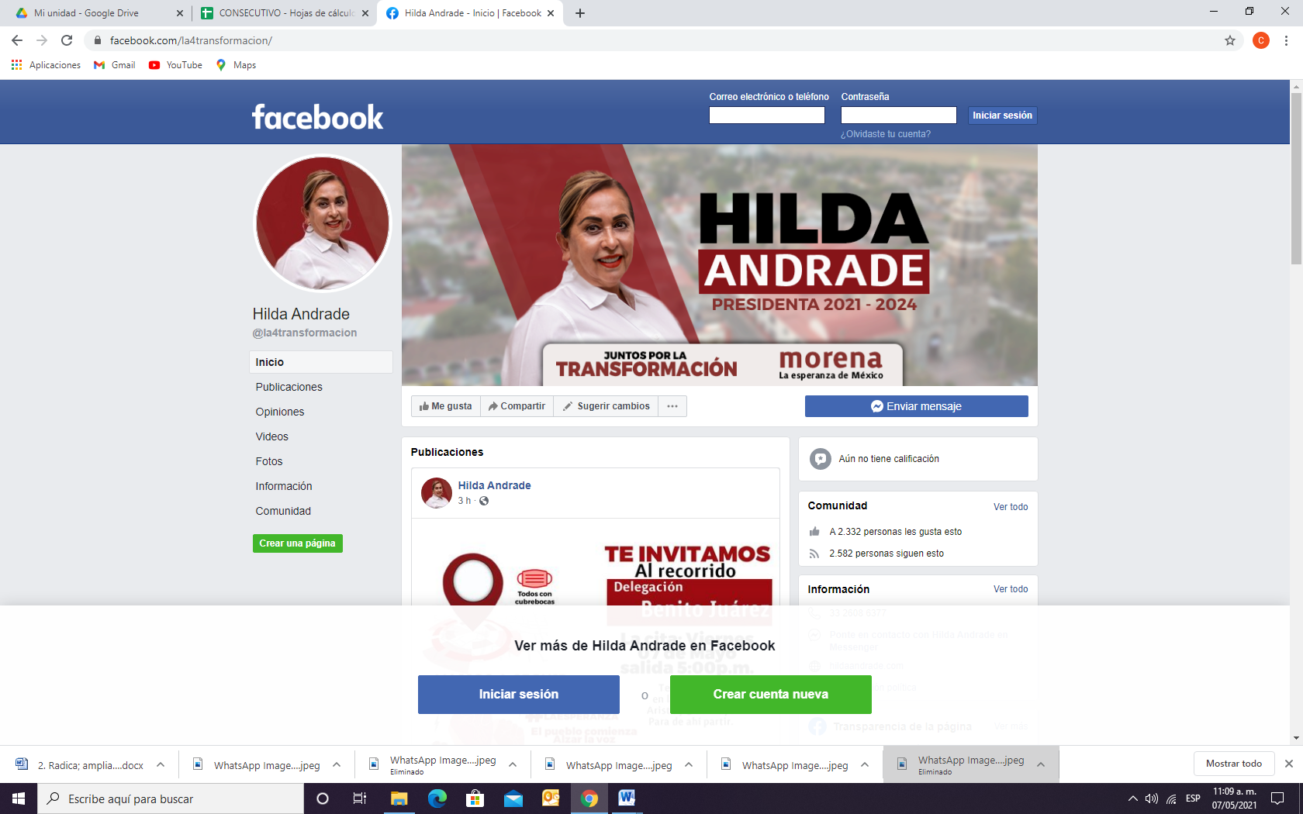  Perfil de la red social facebook, “Hilda Andrade”, “@la4transformacion”. Como imagen de portada de la página un recuadro con fondo sombreado con la imagen de una localidad, con una franja en color rojo, y una mujer que coincide con los rasgos físicos de la que se describieron en líneas, seguido del texto con letras en color negro “HILDA” en un recuadro rojo en letras color blanco “ANDRADE” en letras color rojas “PRESIDENTA 2021-2022”, en un recuadro de color blanco “JUNTOS POR LA” en letras color negras. En letras de color rojo “TRANSFORMACIÓN”, “morena”. “La esperanza de México” en color negras.
Verificación dentro del perfil de Facebook de “Hilda Andrade” de la publicación de fecha 24 de abril de 2021 las 14:21 horas. | No se localizó publicación realizada en la hora en que refiere el denunciante, se localizaron de esa fecha publicaciones de las siguientes horas: 11:56 horas, 15:42 horas, 16:30 horas, 16:32 horas y 19:31 horas.
https://www.facebook.com/537448563832795/posts/602663083978009/ | 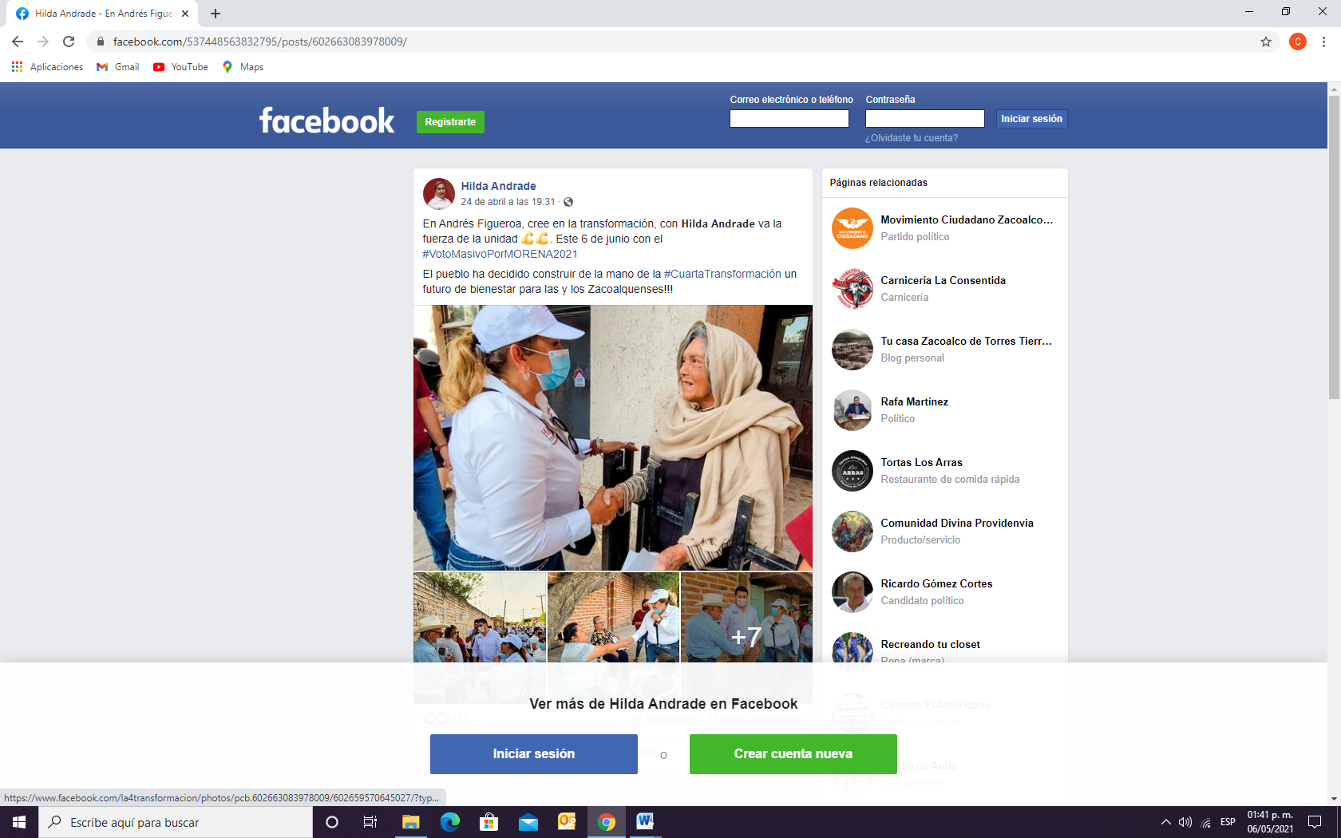  Publicación realizada por el perfil de nombre “Hilda Andrade del 24 de abril a las 19:31. Donde se lee el texto “En Andrés Figueroa, cree en la transformación, con 𝗛𝗶𝗹𝗱𝗮 𝗔𝗻𝗱𝗿𝗮𝗱𝗲 va la fuerza de la unidad 💪💪. Este 6 de junio con el #VotoMasivoPorMORENA2021.El pueblo ha decidido construir de la mano de la #CuartaTransformación un futuro de bienestar para las y los Zacoalquenses!!!” Publicación integrada por diez imágenes. Donde se visualiza la interacción de una mujer de complexión media, cabello rubio, que viste blusa y gorra blancas, con la leyenda “morena”, quien interactúa con personas, hombres y mujeres de todas las edades, en diferentes lugares.  Asímismo se localizó una imagen, marcada como “Imagen 20” en el acta de Oficialía Electoral, donde se aprecia a una multitud de personas, en su mayoría vestidas de blanco, que transitan aparentemente por una calle y sostienen una lona, de fondo blanco con letras rojas y negras, cuyo contenido no se distingue claramente.  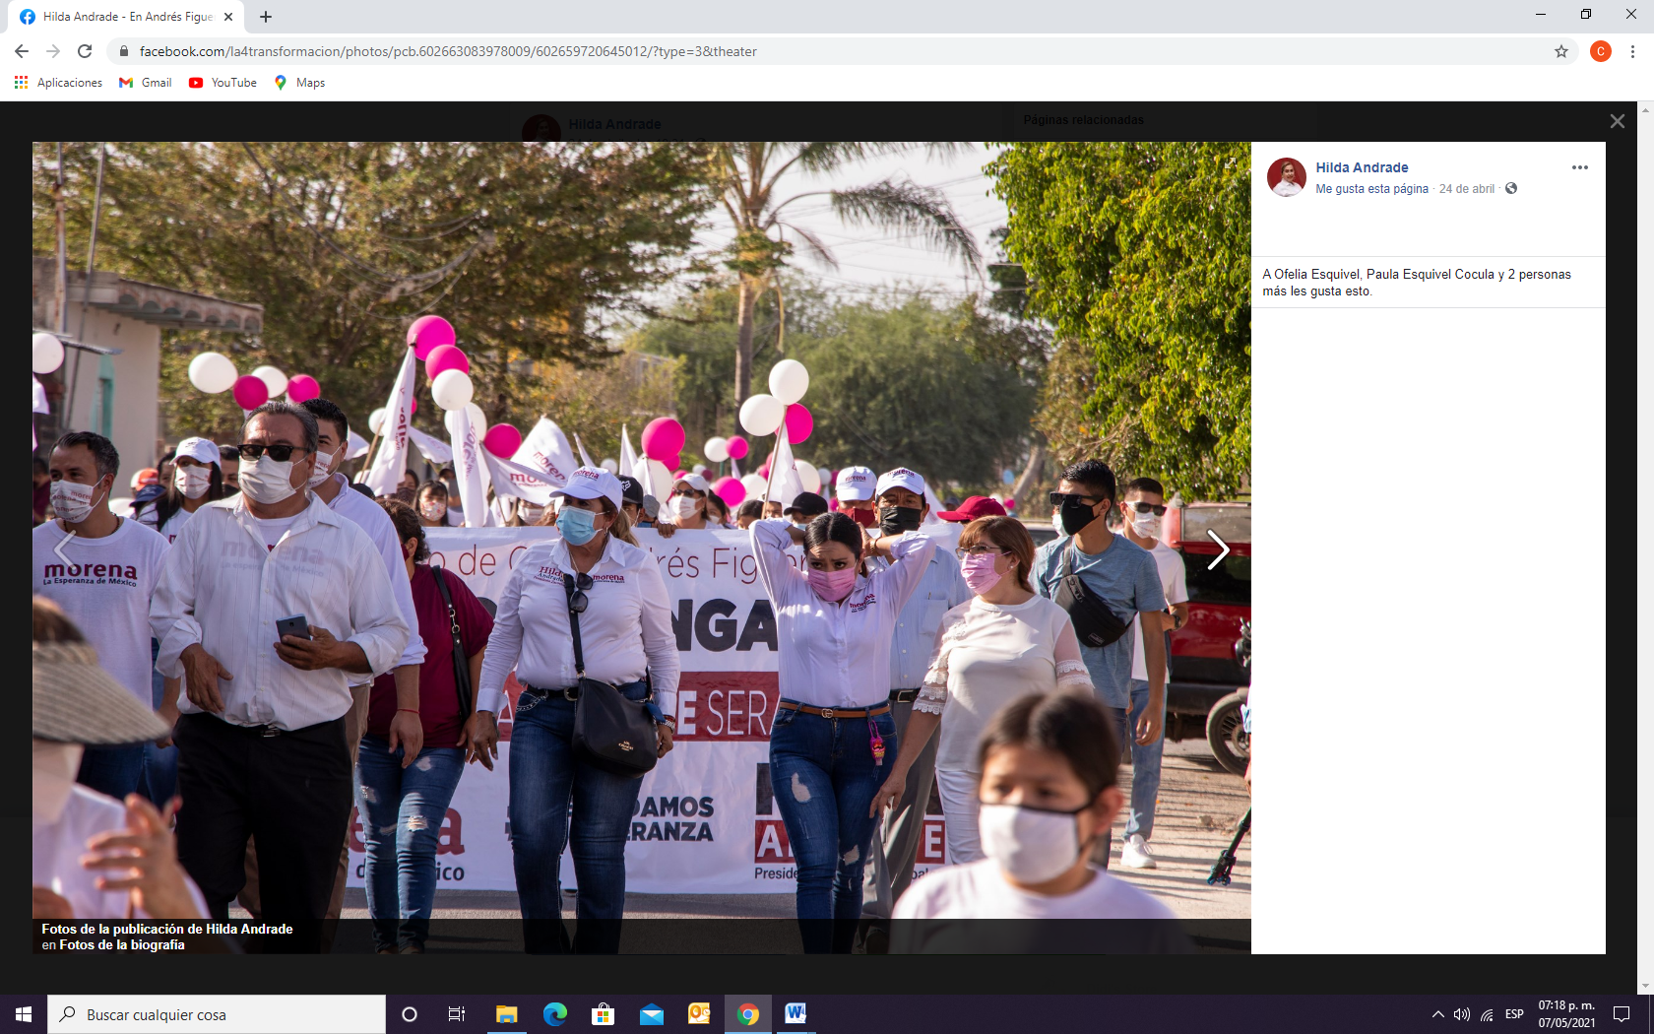
https://fb.watch/59Mi6Uh3lP/ | 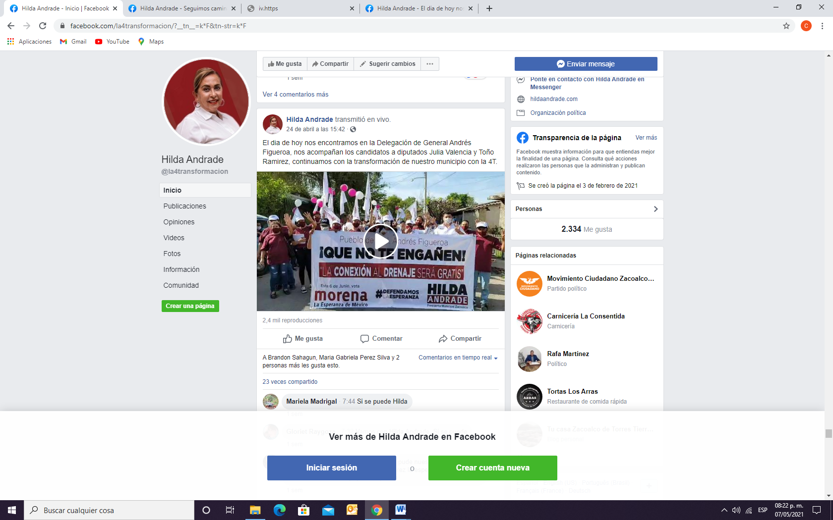  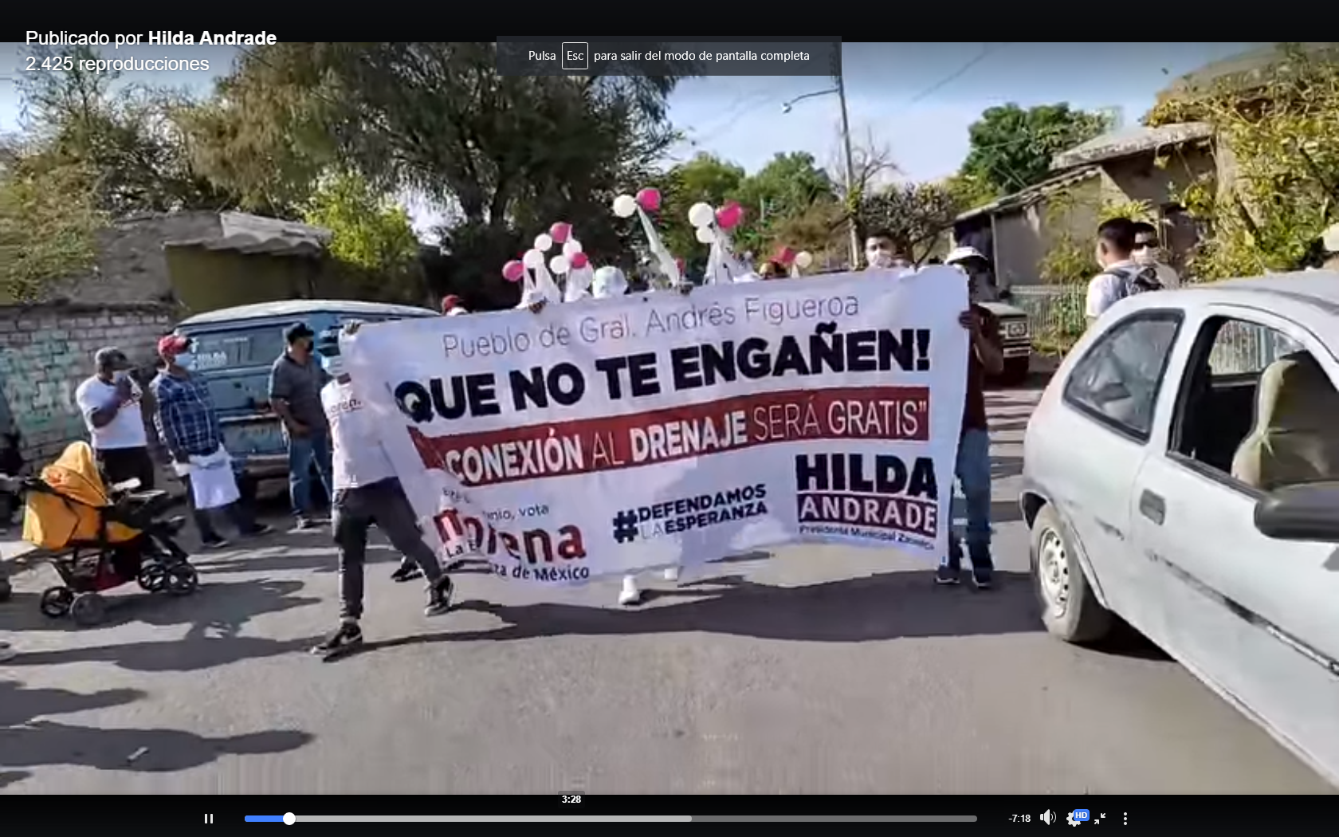  Video publicado a través del perfil de la red social Facebook, del perfil de nombre “Hilda Andrade” con fecha 24 de abril a las 15:42, acompañado del mensaje: “El día de hoy nos encontramos en la Delegación de General Andrés Figueroa, nos acompañan los candidatos a diputados Julia Valencia y Toño Ramírez, continuamos con la transformación de nuestro municipio con la 4T.”  La transmisión del video se desarrolla en diferentes puntos públicos de una localidad, se aprecia una manifestación de un grupo de personas simpatizantes del partido “morena” portando propaganda globos, banderas y dos personas del sexo masculinos portan una lona con la siguiente leyenda “Pueblo de Gral. Andrés Figueroa (En letras de color negro) ¡QUE NO TE ENGANEN! en un recuadro de color rojo y con (letras en color blanco) “LA CONEXIÓN AL DRENAJE SERA GRATIS” este 6 de Junio, vota morena la Esperanza de México #DEFENDAMOS LA ESPERANZA, HILDA ANDRADE presidenta municipal Zacoalco.  Consiste en el recorrido de un grupo de personas de diversa edades, en los que se incluyen aproximadamente cinco menores de edad que se aprecian de manera directa e indirecta, durante el transcurso del video. Aparentemente están realizando un acto de proselitismo a través de una caminata, donde aproximadamente en el segundo 00:05 se escucha la voz de una mujer que porta cubrebocas tinto, gorra blanca, y se encuentra al frente en la parte central, sosteniendo la lona publicitaria descrita. Donde se escuchan porras y gritos, así como la interacción constante, una mujer identificada como “Hilda” con varias personas. Además se identificó la aparición de menores de edad en el transcurso del video.
Lona publicitaria ubicada en la calle Abasolo número 204, entre la calle Simón Bolívar y Miguel Alemán, en la Delegación de Gral. Andrés Figueroa, Municipio de Zacoalco de Torres, Jalisco. | 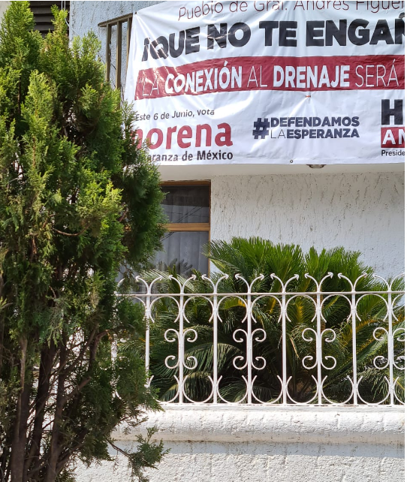  En uno de los barandales, de la propiedad ubicada en dicho domicilio, del segundo piso, se aprecia una lona de material sintético, de fondo blanco con el siguiente texto: “Pueblo de Gral. Andrés Figueroa” (en letras rojas), “¡QUE NO TE ENGAÑEN!” (Color negro), “LA CONEXIÓN AL DRENAJE SERÁ GRATIS” (letras blancas al interior de una franja color tinto) y en la parte inferior el logotipo del partido político “morena”, seguido de “#DEFENDAMOSLAESPERANZA” y en letras negras y rojas el nombre “HILDA. ANDRADE”

Ahora bien, del análisis de la solicitud formulada por el quejoso, se advierte que la misma versa, sobre el retiro de las publicaciones contenida en el escrito de denuncia, además de solicitar a los denunciados abstenerse de entregar cualquier material, en el que se oferte o entregue algún beneficio, en sus diversas modalidades que implique la entrega de un bien o servicio.

Al respecto, no pasa desapercibido para esta Comisión, que a la fecha, de conformidad con el calendario electoral aprobado por este Instituto, ha iniciado la etapa de campañas electorales, por lo que a la denunciada Hilda Cachux Andrade, en su carácter de candidata registrada, le asiste el derecho a realizar actos de campaña, de conformidad con el arábigo 255 del Código Electoral del Estado de Jalisco, entre los cuales se encuentra el poder realizar:

  - Reuniones públicas, asambleas, marchas y en general actos dirigidos al electorado para promover su candidatura.
  - Así como propaganda electoral, en la modalidad de escritos, publicaciones imágenes, grabaciones, proyecciones y expresiones que se realizan durante la campaña a efecto de presentarse ante la ciudadanía.
Y en el mismo sentido, coaligado a las prerrogativas descritas, los candidatos están obligados a cumplir con las siguientes obligaciones, entre la que se encuentra el abstenerse realizar propuestas de campaña electoral que atenten contra el régimen democrático, ya sea que por su naturaleza sean inviables, dolosas, incurran en falsedad, sean contrarias al régimen jurídico o constituyan violencia política contra las mujeres por razón de género, en correlación al artículo 449 bis del código comicial local.

Entonces, corresponde analizar el contenido de los mensajes que transmite a la ciudadanía la denunciada, a efecto de identificar si los mismos son emitidos con la intención de promover la candidatura, presentarse ante la ciudadanía, promocionar al partido político o en esencia, presentar propuestas como una forma de llamamiento al voto, atendiendo a los principios fundamentales o si, en su defecto, contravienen la normatividad vigente, con actos que pudieran confundir al electorado al momento de emitir el voto.

De ahí, que la controversia formulada, se ciña específicamente al contenido de la lona publicitaria denunciada, que se hace consistir en:

“Pueblo de Gral. Andrés Figueroa”, “¡QUE NO TE ENGAÑEN!”, “LA CONEXIÓN AL DRENAJE SERÁ GRATIS” y en la parte inferior el logotipo del partido político “morena”, seguido de “#DEFENDAMOSLAESPERANZA” y en letras negras y rojas el nombre “HILDA. ANDRADE”

El artículo 261, párrafo 5 del código en la materia establece que la entrega de cualquier tipo de material en el que se ofrece o entregue algún beneficio directo, indirecto, mediato o inmediato, en especie o efectivo, a través de cualquier sistema que implique la entrega de un bien o servicio, ya sea por sí o interpósita persona está estrictamente prohibida a los partidos, candidatos, sus equipos de campaña o cualquier persona.

Esta Comisión de manera preliminar y en apariencia del buen derecho considera que de la lona no se desprende que la parte denunciada haga entrega de un bien o servicio a cambio de la obtención de los votos de los ciudadanos. A juicio de este órgano colegiado, en su caso, eventualmente podría constituir un compromiso de campaña, lo que no se encuentra prohibido por la legislación en la materia, por lo que la medida cautelar deviene improcedente.

Aunado a lo anterior, esta Comisión estima necesario pronunciarse, toda vez que dentro del video publicado el veinticuatro de abril de dos mil veintiuno, dentro del perfil identificado como “Hilda Andrade”, a través de la verificación realizada por esta autoridad, se identifica la posible existencia de actos que contravengan las reglas sobre propaganda político electoral, respecto a la violación del interés superior de la niñez, como derecho humano. Lo que se traduce, en una obligación de los actores institucionales y sociales, de priorizar en todo momento, la salvaguarda de los derechos de las niñas, niños y adolescentes.

Al respecto, se tiene en cuenta que el contenido de la propaganda difundida por los diversos actores políticos está amparado por la libertad de expresión, que incluso debe maximizarse en el contexto del debate político, pero ello no implica que dicha libertad sea absoluta, dado que tiene límites vinculados con la dignidad o la reputación de las personas y los derechos de terceros, incluyendo, por supuesto los derechos de las niñas, niños y adolescentes, acorde con lo dispuesto en los artículos 4º y 6º párrafo primero, de la Constitución Federal.

Con referencia a lo anterior, la Sala Superior del Tribunal Electoral del Poder Judicial de la Federación, ha reiterado que el interés superior de las niñas, niños y adolescentes implica que el desarrollo de éstos y el ejercicio pleno de sus derechos deben ser considerados como principios rectores para la elaboración de normas y la aplicación de éstas en todos los órdenes relativos a su vida, entre ellos la participación en spots o propaganda de partidos políticos.

Por otra parte, mediante acuerdo del Consejo General del Instituto Nacional Electoral identificado con la clave INE/CG481/2019, por el que se modifican los Lineamientos y anexos para la Protección de Niñas, Niños y Adolescentes en materia de Propaganda y Mensajes Electorales, y se aprueba el manual respectivo, en acatamiento a las sentencias SRE-PSD20/2019 y SRE-PSD-21/2019 de la Sala Regional Especializada del Tribunal Electoral del Poder Judicial de la Federación, siendo de observancia obligatoria para los partidos políticos, coaliciones, candidatos/candidatas de coalición y candidatos/as independientes federales y locales, así como para las autoridades federales y locales.

Dichos lineamientos, en su artículo 5 señalan que las niñas, niños y adolescentes pueden aparecer de manera directa e incidental en la propaganda político-electoral, entendiéndose como aparición incidental cuando la imagen o dato que haga identificable al menor aparece de manera referencial y será directa cuando la imagen del menor forma parte central de la referida propaganda.

Por su parte, el punto 8 de los multicitados lineamientos establece que el consentimiento de la madre y del padre, de quien ejerza la patria potestad o del tutor o, en su caso, de la autoridad que debe suplirlos respecto de la niña, el niño o la o el adolescente que aparezca en la propaganda político-electoral o mensajes mediante su imagen, voz o cualquier otro dato que lo haga identificable, de manera directa o incidental, deberá ser por escrito, informado e individual y deberá satisfacer los requisitos que en dicho punto se especifican.

Luego, del acta de IEPC-OE/205/2021, levantada en función de la Oficialía electoral, a la cual de conformidad con el numeral 519 párrafo 1 inciso II del Código Electoral del Estado de Jalisco, les reviste el carácter de documentales públicas, así como que, tienen valor probatorio pleno acorde al arábigo 463 párrafo 2 del citado cuerpo de leyes, se advierte que en el video publicado por la denunciada, en diversos momentos, se visualiza la presencia de menores de edad, tal y como se advierte en la siguiente relación:

Momento del video | Imagen
Minuto “1:22” donde se detiene en una propiedad, con fachada color gris, donde están dos niños y una niña, acompañados de cuatro personas adultas
Minuto “02:48” se le ve cargar a un bebé en brazos, el cual viste un gorro azul con rojo y una playera con el texto en letras rojas “Hilda Andrade. Moren…”
Minuto “5:06” se aprecia de nueva cuenta una menor de edad, que camina de la mano de una mujer, ambas visten playeras blancas con la leyenda en letras rojas “morena”
Minuto “5:24”, donde se aprecia a dos niñas pequeñas más | 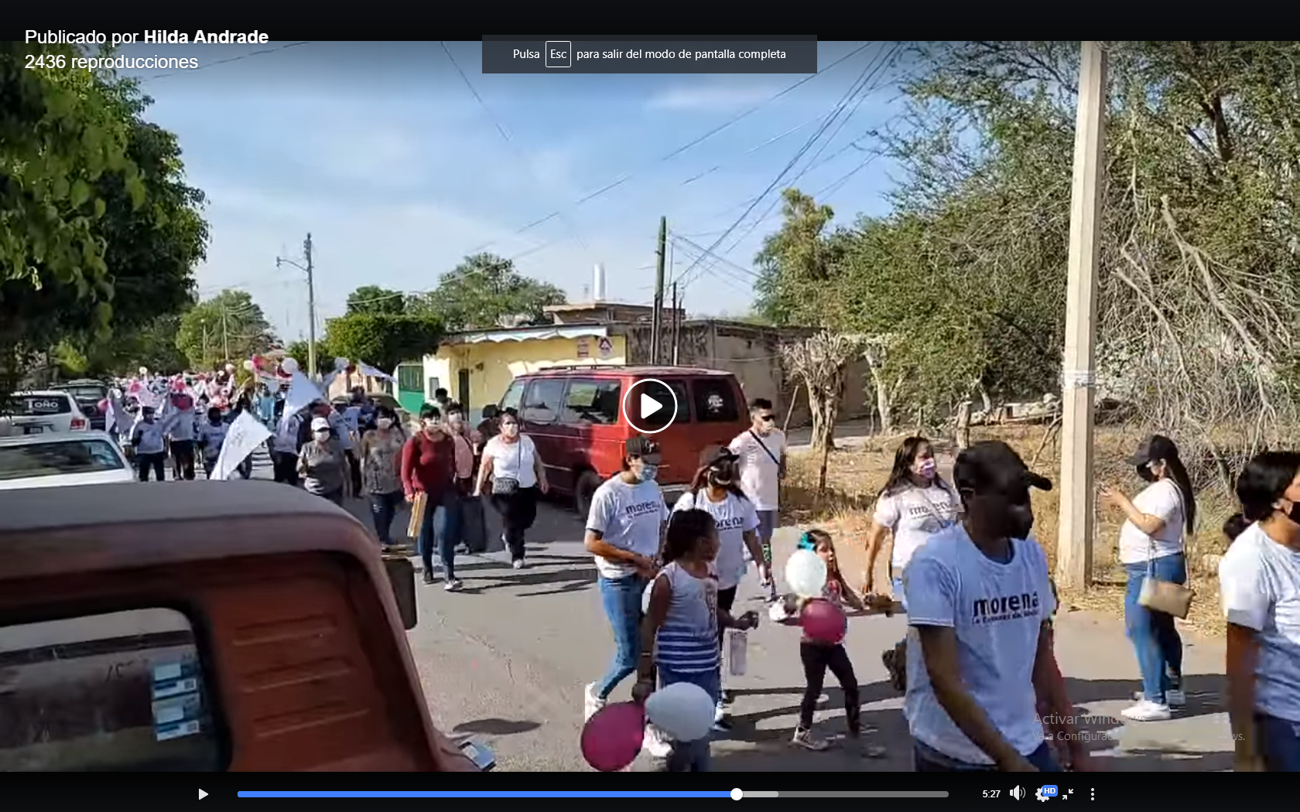

Se precisa, que en aras de maximizar la dignidad y los derechos de las niñas, niños y adolescentes que aparecen en las fotografías publicadas en la red social Facebook del denunciado, se difuminaron sus rostros, evitando de esta forma un perjuicio al interés superior de la niñez.

De manera, que del análisis del video referido, el mismo corresponde a un acto político realizado por Hilda Cachux Andrade, candidata a munícipe de Zacoalco de Torres, Jalisco, el cual conforme a lo dispuesto por el punto 1, 2 y 3 de los Lineamientos para la protección de los derechos de niñas, niños y adolescentes en materia político-electoral, cuando aparezcan estos deberán de observarse las disposiciones establecidas en dichos lineamientos para su aparición entre otros, en actos políticos, como en el caso concreto.

En el mismo sentido de las fotografías ubicadas en las tablas anteriores, se advierte que aparecen niños y niñas, cuyas facciones se aprecian de manera directa, en términos del punto 5 de los Lineamientos para la protección de los derechos de niñas, niños y adolescentes en materia político-electoral. Aun cuando se aprecia que en el contexto en el que se muestran, las referidas imágenes, no induce o incita a la violencia, al conflicto, al odio, a las adicciones, a la vulneración física o mental, a la discriminación, a la humillación, a la intolerancia, al acoso escolar o bullying, al uso de la sexualidad como una herramienta de persuasión para atraer el interés del receptor, o cualquier otra forma de afectación a la intimidad, la honra y la reputación de los menores de edad, dispuesto en el punto siete de los citados lineamientos.

Lo que cobra validez, con los criterios adoptados por el Tribunal Electoral del Poder Judicial de la Federación, al establecer que si en la propaganda política o electoral se recurre a imágenes de personas menores de edad como recurso propagandístico y parte de la inclusión democrática, se deben cumplir ciertos requisitos mínimos para garantizar sus derechos, como el consentimiento por escrito o cualquier otro medio de quienes ejerzan la patria potestad o tutela, así como la opinión de la niña, niño o adolescente en función de la edad y su madurez.

Aunado a ello, cabe señalar que el punto 15 de los citados lineamientos, establece que cuando la aparición de las niña, niños y adolescentes sea incidental y no se cuenta con los consentimientos respectivos, se deberá difuminar, ocultar o hacer irreconocibles la imagen, voz o cualquier otro dato que haga identificable al sujeto de protección, con el fin de maximizar su dignidad y derechos.

Al tenor de lo anterior, las integrantes de esta Comisión, con la finalidad de evitar la vulneración de los derechos de las niñas, niños y adolescentes y velando en todo momento por el interés superior de la niñez como derecho humano, consideran necesario hacer que cese la conducta presumiblemente infractora, ello en tanto sea dictada una resolución de fondo en el presente asunto.

Tutela preventiva.

Ahora bien, la medida cautelar, en su vertiente de tutela preventiva, se concibe como una protección contra el peligro de que una conducta ilícita o probablemente ilícita continúe o se repita y con ello se lesione el interés original, considerando que existen valores, principios y derechos que requieren de una protección específica, oportuna, real, adecuada y efectiva, por lo que para garantizar su más amplia protección las autoridades deben adoptar medidas que cesen las actividades que causan el daño, y que prevengan o eviten el comportamiento lesivo.

Esto es, consiste no sólo en abstenerse de realizar una conducta o comportamiento que cause daño, sino en adoptar las medidas de precaución necesaria para que no se genere. No tienen el carácter sancionatorio porque buscan prevenir una actividad que a la postre puede resultar ilícita, por realizarse en contravención a una obligación o prohibición legalmente establecida.

Así, la tutela preventiva se entiende como un cuidado contra el peligro de práctica, de continuación o de repetición del ilícito. Previendo el peligro en la dilación, su finalidad es suplir la ausencia de una resolución definitiva, asegurando su eficacia, por lo que tales medidas, al encontrarse dirigidas a garantizar la existencia de un derecho, cuyo titular estima que puede sufrir algún menoscabo, constituyen un instrumento no sólo de otra resolución, sino también del interés público, porque buscan restablecer el ordenamiento jurídico conculcado, desapareciendo, provisionalmente, una situación que se reputa antijurídica.

Sentado lo anterior y, tomando como base que, desde una perspectiva preliminar, esta comisión consideró que se cometieron actos que posiblemente contravienen las reglas sobre propaganda político electoral respecto a la violación del interés superior de la niñez como derecho humano, se estima necesario, justificado e idóneo el dictado de medidas precautorias bajo la figura de tutela preventiva, a fin de prevenir daños irreparables a la equidad de la contienda electoral.

Por tal motivo se declara procedente la medida cautelar en su modalidad de tutela preventiva y se ordena a la denunciada Hilda Cachux Andrade, se abstenga de realizar publicaciones fuera de los términos establecidos en los Lineamientos y anexos para la protección de niñas, niños y adolescentes en materia de propaganda y mensajes electorales.

Por lo que, bajo la apariencia del buen derecho, resulta procedente la adopción de medida cautelares, con los siguientes;

VIII. Efectos:

1. Se ordena a la denunciada Hilda Cachux Andrade eliminar las publicaciones objeto de denuncia y estudio, que se encuentran alojadas en los links precisados en la presente resolución.

Para ello, se le otorga a la denunciada un plazo no mayor a veinticuatro horas, contadas a partir de la legal notificación de la presente resolución. Una vez cumplimentada, en idéntico término deberá informar el cumplimiento por escrito a este Instituto, apercibida que, en caso de incumplimiento, se le impondrá una amonestación pública y de continuar la omisión, podrá ser acreedora a los medios de apremio previstos en la normativa electoral.

2. Así mismo, la denunciada deberá abstenerse en lo futuro de realizar publicaciones fuera de los términos establecidos por el artículo 255, con relación al Capítulo Cuarto “De la propaganda” del Código Electoral del Estado de Jalisco, debiendo cumplir en todo momento con dichos requisitos en aras de garantizar la certeza y equidad en la contienda. Y de la misma manera, deberá evitar realizar publicaciones fuera de los términos establecidos en los Lineamientos y anexos para la protección de niñas, niños y adolescentes en materia de propaganda y mensajes electorales; debiendo cumplir en todo momento con dichos requisitos en aras de garantizar los derechos de los mismos.

3. El personal de la Oficialía Electoral de este Instituto deberá elaborar una nueva acta de los sitios de internet, precisados en esta resolución a fin de dar fe del cumplimiento de la presente medida decretada.

Las situaciones expuestas a lo largo del presente considerando, no prejuzgan respecto de la existencia o no de las infracciones denunciadas, lo que no es materia de la presente determinación, es decir, que, si bien en la presente resolución se ha determinado procedente la adopción de medidas cautelares, la misma no prejuzga respecto de la existencia de una infracción que pudiera llegar a determinar la autoridad competente, al someter los mismos hechos a su consideración.

Por las consideraciones antes expuestas, esta Comisión

R E S U E L V E:

Primero. Se declaran parcialmente procedentes las medidas cautelares solicitadas por el denunciante Tomás Iván Aceves Ramírez por las razones expuestas en el considerando VIII de la presente resolución, con los efectos precisados.

Segundo. Túrnese a la Secretaría Ejecutiva del Instituto a fin de que notifique a las partes el contenido de la presente resolución.

Por la Comisión de Quejas y Denuncias
Guadalajara, Jalisco, a 15 de mayo de 2021

Silvia Guadalupe Bustos Vásquez
Consejera electoral presidenta
Zoad Jeanine García González  Consejera electoral integrante | Claudia Alejandra Vargas Bautista  Consejera electoral integrante

Luis Alfonso Campos Guzmán
Secretario técnico

La presente resolución que consta de 21 fojas, fue aprobada en la cuadragésima tercera sesión extraordinaria de la Comisión de Quejas y Denuncias del Instituto Electoral y de Participación Ciudadana del Estado de Jalisco, celebrada el 15 de mayo de 2021, por unanimidad de votos de las consejeras integrantes de la Comisión.-------------------------------------------------------------------------------------------------------------------------

Todas las fechas corresponden al año dos mil veintiuno, salvo mención expresa.
En lo sucesivo, el Instituto.
En lo sucesivo, la Secretaría
Jurisprudencia 5/2017 “PROPAGANDA POLÍTICA Y ELECTORAL. REQUISITOS MÍNIMOS QUE DEBEN CUMPLIRSE CUANDO SE DIFUNDAN IMÁGENES DE NIÑOS, NIÑAS Y ADOLESCENTES”.
Jurisprudencia 14/2015. Emitida por la Sala Superior del Tribunal Electoral del Poder Judicial de la Federación, de rubro “MEDIDAS CAUTELARES. SU TUTELA PREVENTIVA.”
https://repositoriodocumental.ine.mx/xmlui/bitstream/handle/123456789/115767/ACQyD-INE-29-2020-PES-94-20.pdf?sequence=1&isAllowed=y

